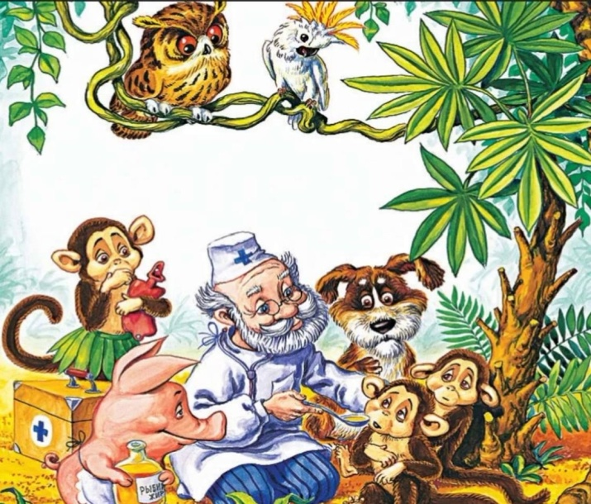
Уважаемые родители!
Тематическая неделя
«Мы читаем. К.И.Чуковский»
Родителям рекомендуется:
1. Вспомните с ребенком произведения Корнея Ивановича Чуковского,
которые вы читали («Мойдодыр», «Федорино горе», «Доктор Айболит», «Тараканище», «Краденое солнце» и т.д.).
2. Из каких сказок К. И. Чуковского эти строки?
а) «….Повернись на правый бок, дам тебе овса мешок….» (Сказка о глупом мышонке)
б) «…И вывихнуто плечико у бедного кузнечика …» (Айболит)
в) «…Не даётся мне буфет – склочу я табурет….» (Мастер)
г) «… Прибежал медведь и давай ревет: ку-ка-ре-ку …» (Путаница)
д) «…Дали туфельку слону, взял он туфельку одну…» (Детки в клетке)
е) «….И папочка, и мамочка под деревом сидят, и папочка и мамочка детям говорят….» (Бармалей)
ё) «….Из чего только сделаны мальчики?» (О мальчиках и девочках)
ж) «…Наступила темнота, не ходи за ворота; кто на улицу пошёл – заблудился и пропал…» (Краденое солнце)
з) «…Из вас двоих важнее тот, кто без другого проживёт….» (Кто важнее)
и) «…А посуда вперёд и вперёд, по полям, по болотам идёт….» (Федорино горе)
3. «Закончи отрывок и назови название произведения»
1. «Дама сдавала в багаж….» (диван, чемодан, саквояж, корзину, картину, картонку и маленькую собачонку) («Багаж»)
2. «В Африке разбойник, в Африке злодей….» (В Африке ужасный Бармалей….) (Бармалей)
3. «Кто стучится в дверь ко мне?) (С толстой сумкой на ремне, с цифрой 5 на медной бляшке, в синей форменной фуражке?) («Почта»)
4. «А лисички взяли спички ….» (К морю синему пошли, море синее зажгли) («Путаница»)
5. «В праздник папа всю семью….» (Угощал мороженым. Петя долю съел свою, а потом Серёжину….) («Где Петя? Где Серёжа?)
6. «Злая, злая нехорошая змея….» (Укусила молодого воробья) (Айболит и воробей)

7. «Знаешь ли ты, сколько месяцев в году?» (Двенадцать. А как их зовут? Январь, февраль, март) (Двенадцать месяцев)
8. «Маленькие детки ни за что на свете…» (Не ходите в Африку гулять) (Бармалей)
9. «Вот тебе на спинку …» (мягкую перинку….) (Усатый – полосатый)
10. «Ох, нелёгкая это работа….» (из болота тащить бегемота) (Телефон)
4. Персонажи, придуманные Корнеем Чуковским – яркие, самобытные и запоминающиеся. Они учат малышей добру, находчивости и справедливости. Назовите героя сказки.
- Человек, оказывающий зверям и птицам медицинскую помощь – это… Айболит.
- Безжалостный пират и людоед, промышлявший на территории Африки, обожающий есть маленьких детей — это… Бармалей.
- Говорящий умывальник, умывальников начальник и мочалок командир — это … Мойдодыр.
- Смельчак, одолевший Паука в стихотворении «Муха-Цокотуха» — …Комар.
- Бабушка, от которой сбежала посуда – это… Федора.
5.Корней Иванович Чуковский очень любил сочинять для детей загадки. Попробуйте их разгадать.

Был белый дом, чудесный дом,
И что-то застучало в нём.
И он разбился, и оттуда
Живое выбежало чудо
(Яйцо и цыплёнок)
Красные двери в пещере моей,
Белые звери сидят у дверей.
И мясо, и хлеб – всю добычу мою
Я с радостью белым зверям отдаю.
(Рот и зубы)
Хожу – брожу не по лесам
А по усам, по волосам,
И зубы у меня длинней,
Чем у волков и медведей.
(Расчёска)
Мудрец в нём видел мудреца,
Глупец – глупца, баран – барана,
Овцу в нём видела овца,
И обезьяну – обезьяна.
Но вот подвели к нему Федю Баратова
И Федя неряху увидел лохматого.
(Зеркало)

ИТОГОВОЕ ЗАДАНИЕ!!!

- Выучите с ребенком отрывок из его любимого произведения К. И. Чуковского. Поработайте над четкостью дикции и звукопроизношением.

- Предложите ребенку сделать иллюстрацию к этому произведению.
Окажите ему необходимую помощь.

Благодарим за сотрудничество!
Приятных минут общения с детьми!
Дидактические игры
1. “Узнай героя”
Цели:находить по словам-определениям героя; самостоятельно придумывать и подбирать слова-определения к характеристике героев:
Гадкий, нехороший, жадный – Бармалей.
Добрый, внимательный, заботливый – Айболит.
Грозный, зубастый, бессовестный – Крокодил.
Маленькие, толстопятые, неуклюжие – медвежата.
Маленький, бесстрашный, храбрый – комарик.
Кривоногий, хромой, хороший – Мойдодыр.
Кровожадный, беспощадный, злой – Бармал
2. “Все наоборот”
Цель: закреплять умение подбирать к словам-определениям слова с противоположным значением
Больные – здоровые (зверята)
Злой – добрый (Бармалей)
Грустная – Веселая (Федора)
Грязный – чистый (мальчик)
Темно – светло (краденное солнце)
Высокий – низкий (жираф, бегемот)
3. «Где лежит предмет»
Цель: использование предлогов в, на, около, за. Развивать внимание, мышление, усидчивость.
Берете игрушку, и располагаете ее относительно какого-либо предмета, на пример, стола (ребенок отвечает на вопрос: где находится игрушка?) : НА столе, ПОД столом, ЗА столом, НАД столом и так далее.

Пальчиковая гимнастика «Хочу все знать»
Цель: развитие мелкой моторики рук, развитие связной речи, слухового внимания, координации речи с движением.
Семь вещей у нас в портфеле: (сжимают и разжимают пальцы)
Промокашка и тетрадь, (загибают поочередно пальцы)
Ручка есть, чтобы писать
И резинка, чтобы пятна Убирала аккуратно
И пенал, и карандаш, И букварь – приятель наш.

Игровое упражнение «Обведи и заштрихуй»
Цель: закреплять правила штриховки. Закреплять навыки держания карандаша; развивать мелкую моторику рук.

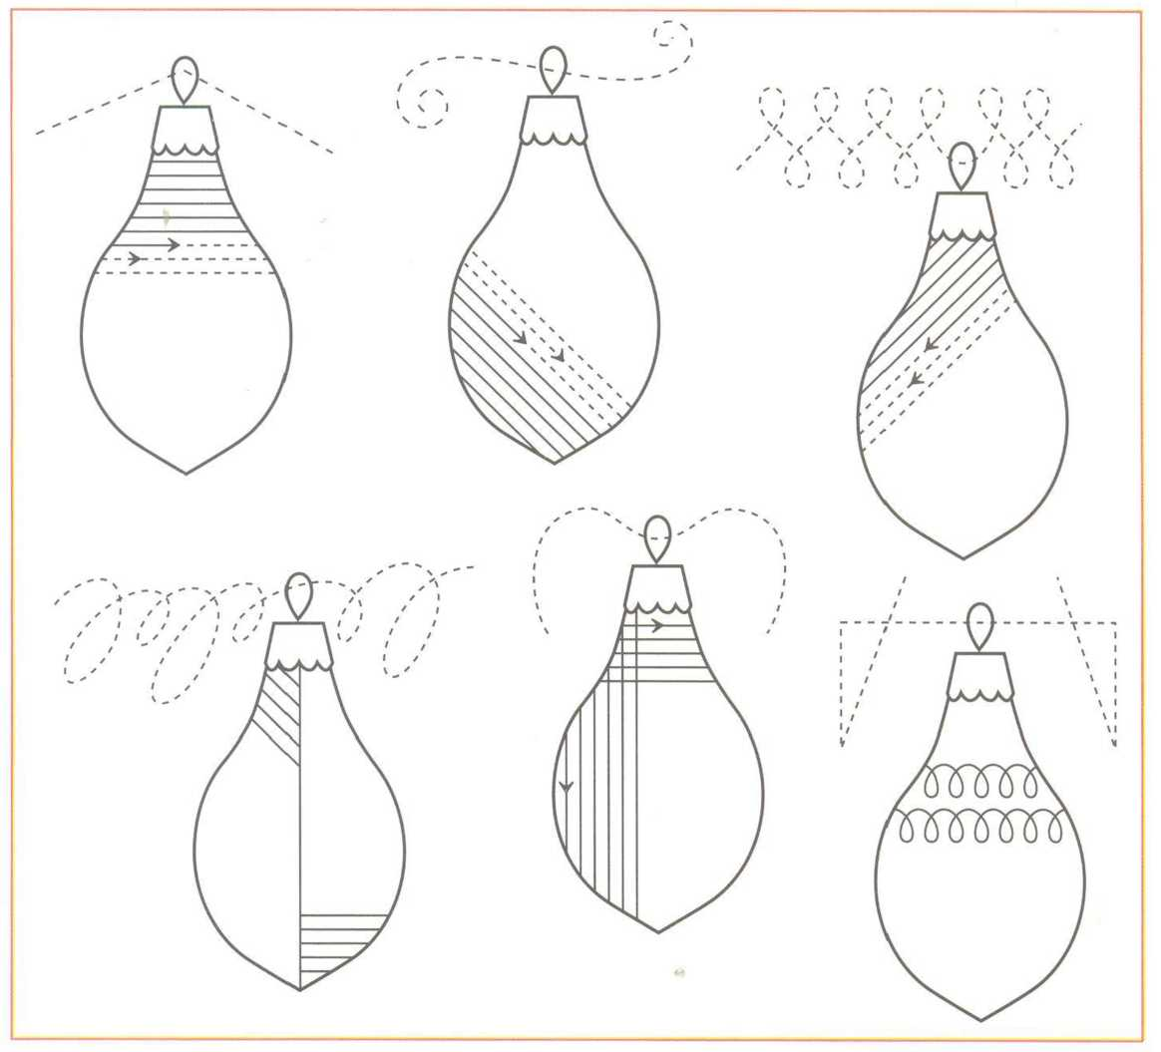
Игровые упражнения «Вставь пропущеные числа», «Соседи числа»
Цель: закрепление порядкового счета, знаний о написании цифр, закрепление умения держать карандаш.
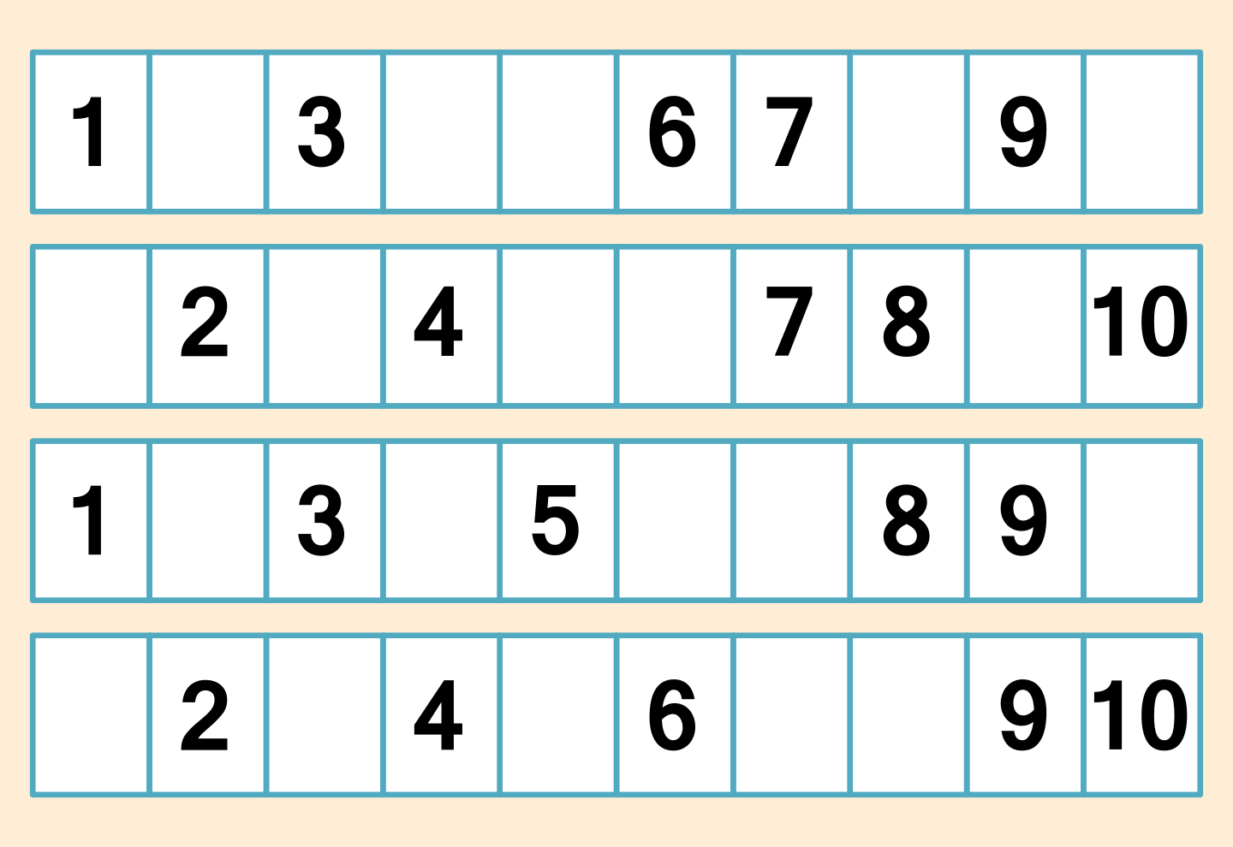

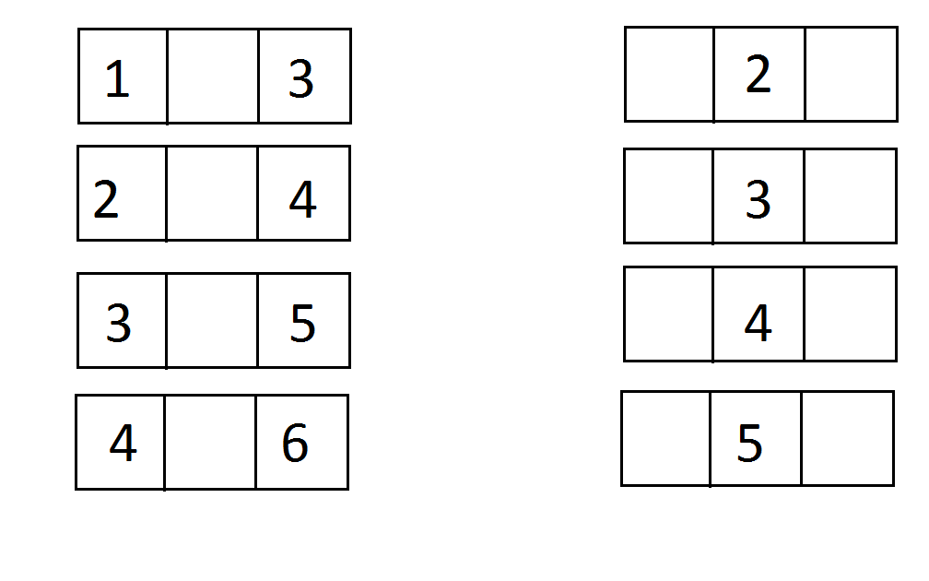
«Кроссворд»
Цель: развивать слуховое внимание, память, сообразительность через разгадывание кроссворда. Формировать навыки целенаправленной совместной деятельности через эмоциональное восприятие произведений К.И.Чуковского.

По горизонтали: 4. Это произведение Чуковского начинается со слов: «У меня зазвонил телефон...» 5. Из какой сказки эти строки: «Маленькие дети, ни за что на свете не ходите, дети, в Африку гулять...»? 6. Герой этой сказки — страшный и усатый таракан.
По вертикали: 1. Как зовут Чуковского? 2. Неясность, запуганность. 3. «Доктор...».
Ответы. По горизонтали: 4. Телефон. 5. Бармалей. 6. Тараканище.
По вертикали: 1. Корней. 2. Путаница. 3. Айболит.
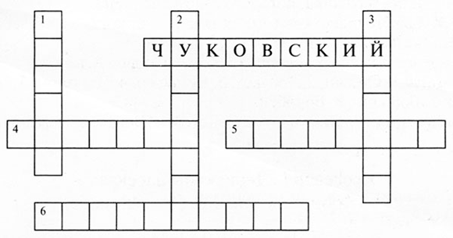

Выполненные задания вы можете сфотографировать и прислать в общий чат группы вайбер или лично педагогам. Успехов!

